 | STAATSCOURANT | Nr. 36340
 | STAATSCOURANT | 24 december
 | STAATSCOURANT | 2013
 | Officiële uitgave van het Koninkrijk der Nederlanden sinds 1814.

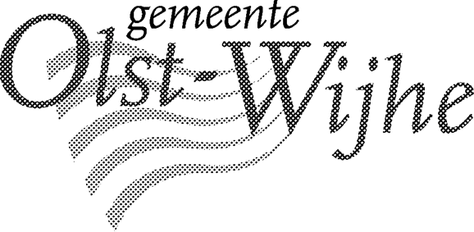
Ontwerpomgevingsvergunning Fortmonderweg 17a Olst, Olst-Wijhe
Heeft u vragen over de ontwerpbeschikking of wilt u inzage in het dossier, dan kunt u terecht bij de vakgroep Vergunningen en Handhaving, locatie Wijhe, via ons klantcontactcentrum telefoonnummer 14 0570.
Olst
– Fortmonderweg 17a, het uitbreiden van een watersportcentrum, activiteiten bouwen en het afwijken van het bestemmingsplan. Het plan ligt ter inzage van 25 december 2013 tot en met 4 februari 2014.
Indentificatienummer: NL.IMRO.1773.OM2013002003-0201

Zienswijzen
U kunt van 25 december 2013 t/m 4 februari 2014 schriftelijk zienswijzen indienen bij burgemeester en wethouders.

